سجل الاحياء العملي
لتجارب كتاب الطالبة
ثالث ثانوي –عــلمي

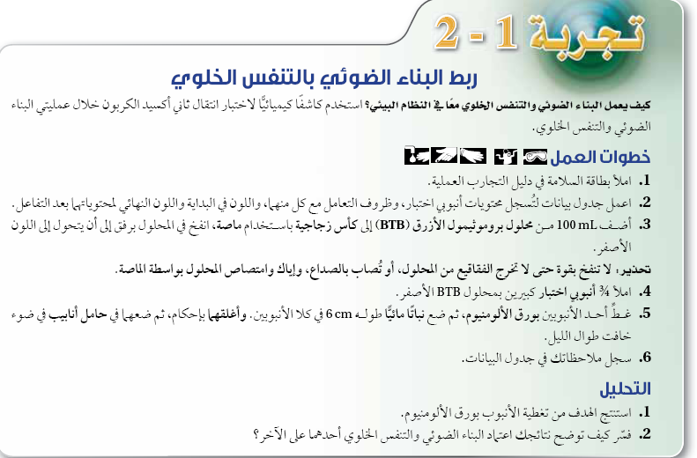

رقم التجربة:-1-2 عنوان التجربة:-ربط البناء الضوئي بالتنفس الخلوي
الهدف من التجربة:-اختبار انتقال ثاني اكسيد الكربون من خلال عمليتي البناء الضوئي والتنفس
خطوات التجربة | مشاهدة | استنتاج
- نضيف 100ملم من محلول البروموثيمول الازرق BTB الى كأس زجاجية باستخدام ماصة  - ننفخ في المحلول برفق الى ان يتغير لونه  - نملأ 3\4 انبوبي اختبار كبيرين بالمحلو ل BTB الاصفر (السابق)  - نضع في الانبوبين نبات مائي طوله 6سم ونغطي الانبوب الاول بقصدير ونترك الاخر مكشوف  - نضع الانبوبين في حامل في ضوء خافت طوال الليل | عند النفخ في المحلول يتغير الى اللون الاصفر  بعد وضع النبات فان الانبوب المكشوف يتحول فيه اللون الى الازرق مره اخرى بينما يبقى اللون الاصفر نفسه في الانبوب المغلق بالقصدير | يتفاعل ثاني اكسيد الكربون مع المحلول ويتغير الى الاصفر  يستخدم النبات المكشوف ثاني اكسيد الكربون في البناء الضوئي ويعود لون المحلول الى اللون الازرق في الانبوب المكشوف بينما الانبوب المغطى يبقى اللون الاصفر كماهو
  محتوى الانبوب | اللون الاول | اللون النهائي
  BTB+CO2 + نبات مائي(مغطى) | اصفر | اصفر
  BTB+CO2 + نبات مائي(مكشوف) | اصفر | ازرق
التحليل:-
- الانبوب المغلق يمثل المجموعه الضابطة ويوضح ان النبات استخدم ثاني اكسيد الكربون فقط في وجودضوء الشمس للقيام البناء الضوئي

- يأخذ النبات في البناء الضوئي ثاني اكسيد الكربون ويحوله الى سكر واكسجين في وجود الضوء

وتقوم الباتات والحيوانات بعملية التنفس الخلوي التي تستعمل الاكسجين في حرق الكربوهيدرات وانتاج ثاني اكسيد الكربون وتعمد العمليتان احداهما على الاخرى

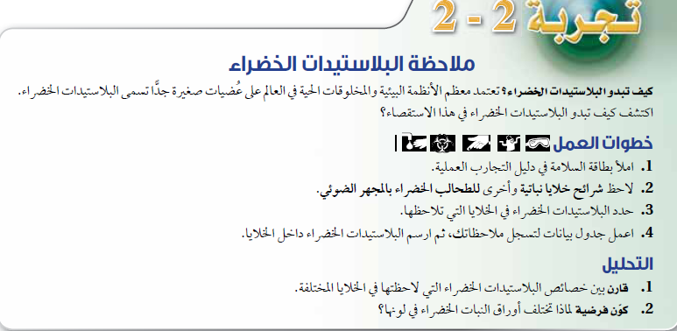
رقم التجربة:-2-2 عنوان التجربة:-ملاحظة البلاستيدات الخضراء
الهدف من التجربة:-اكتشاف انواع البلاستيدات الخضراء في الطحالب والنبات
صورة العينة | شكل البلاستيدات الخضراء | اللون | اسم العينه
الطحالب  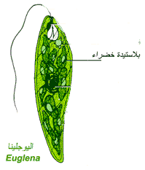 | قرصية الشكل | اخضر داكن | اليوجلينا
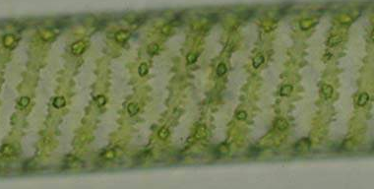 | حلزونية الشكل | اخضر فاتح | الاسبيرواجيرا
- النبات  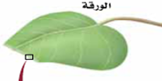  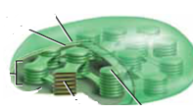 | مستديرة على شكل اقراص محاطه بغشاء الثايلاكويد | اخضر داكن | الورقة في نبات اخضر
التحليل ؛-
- تختلف البلاستيدات في الشكل والحجم واللون كما هو واضح بالصور او الشرائح كما يمكن ان تحتوي البلاستيدات على كميات مختلفه من الكلورفيل
- اختلاف الوان اوراق النبات باختلاف لون الكلورفيل بالاضافة الى اختلاف الاصباغ التي تساهم في البناء الضوئي

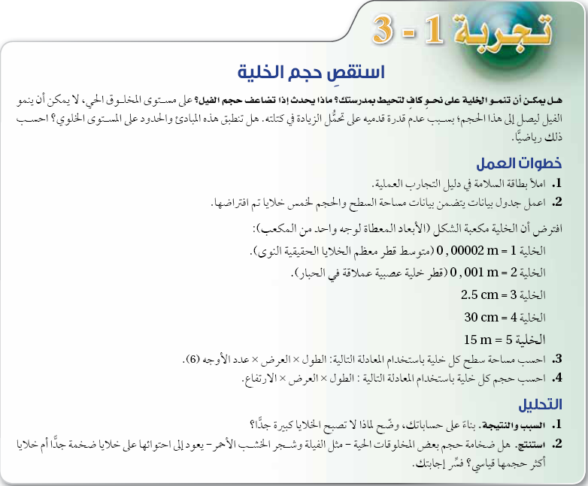

رقم التجربة:-1- 3 عنوان التجربة:-استقص حجم الخلية
الهدف من التجربة:- قياس حجم الخلية
الخلية | القطر | المساحه | الحجم
1 | 0‚00002 | المساحه = ط×ع×6  = 0‚00002×0‚00002×6  =2‚4×10 ̄9 M³ | الحجم= ط×ع×ع  = 0‚00002×0‚00002× 0‚00002  8×10̄15 M³
2 | 0‚001 | 0‚001 ×0‚001×6  = | 0‚001 ×0‚001× 0‚001  =
3 | 5‚2 | 5‚2×5‚2×6  = | 5‚2×5‚2× 5‚2  =
4 | 30 | 30×30×6  = | 30×30×30  =
5 | 15 | 15×15×6  = | 15×15×15  =

التحليل:- 1-
- فيزيائيا :- لان الخلايا تصبح ثقيلة
- حيويا :- لاتسمح بدخول المواد وخروج الفضلات بمعدل كاف

2-ذات حجم عادي بسبب اعداد الخلايا تكون كثية واحجامها تناسب حجم المخلوق الحي

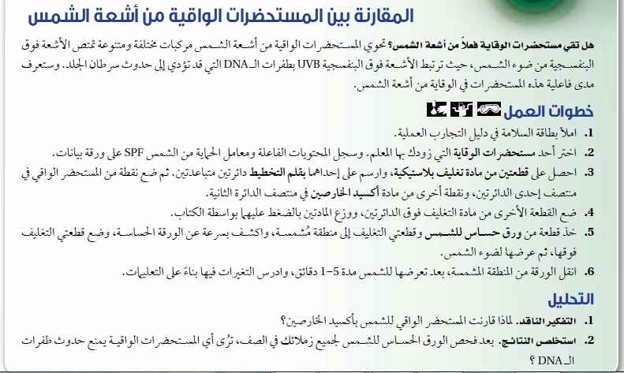
رقم التجربة \ 2-3
عنوان التجربة\ المقارنة ببين المستحضرات الواقية من اشعة الشمس
الهدف من التجربة \ للتاكد من ان المستحضرات الوقاية تقي فعلا من اشعة الشمس
الخطوات | المشاهدة | الاستنتاج
- نحصل على قطعتين من مادة التغليف البلاستيكيه  - نرسم بقلم تخطيط على احداهما دائرتين متباعدتين  - نضع نقطة من المستحضر الواقي في منتصف دائرة و نقطة من اكاسيد الخارصين في الدائرة الاخرى  - نوزع المادتين بالضغط عليهما  - ونتركها فترة خمس دقائق في الشمس  ونضع تحتها ورق حساس للشمس | يتغير لون الحساس للشمس في مادة التغليف التي يوجد بها الواقي  عدم تغيير لون الحساس للشمس في مادة التغليف التي بها اكاسيد الخارصين | الخارصين ينمع نفاذ ضوء الشمس  الواقي يمتص اشعه الشمس

التحليل
- لان اكاسيد الخارصين يمنع مرور الضوء تماما ويعد مجموعه ضابطة للمقارنة بالمستحضر الواقي
- المستحضرات التي لها معامل حماية عالي فانها تمنع مرور كمية اكبر من الضوء وتختلف المستحضرات الواقية من الشمس حسب اختلاف معامل الحماية واختلاف مكوناته

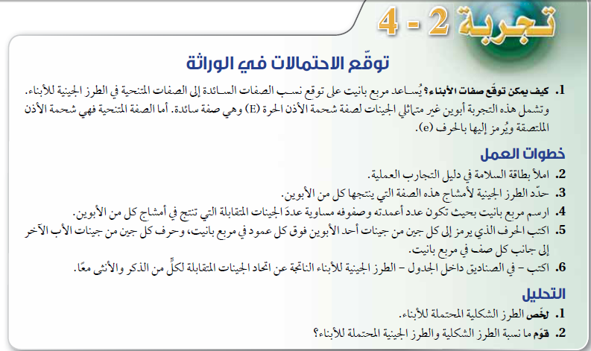
رقم التجربة:-1-2 عنوان التجربة:-توقع احتمالات الوراثة
الهدف من التجربة:- دراسة كيفية توقع صفات الابناء
E | E | الابوين
Ee  شحمة الاذن حرة | Ee  شحمة الاذن حرة | e
Ee  شحمة الاذن حرة | Ee  شحمة الاذن حرة | e
امشاج الابوين الاحتمال الاول 1-EE*ee
الاحتمال الثاني
2-Ee *ee

النسبة | 100% شحمة الاذن حرة (هجين)
الطراز الجيني | Ee
الطراز الشكلي | شحمة الاذن حرة
------------------------------------
النتااائج للاحتمال الاول

e | E | الابوين
ee  شحمة الاذن ملتصقة | Ee  شحمة الاذن حرة | e
ee  شحمة الاذن ملتصقة | Ee  شحمة الاذن حرة | e
الاحتمال الثاني
2-Ee *ee

النسبة | 50% شحمة الاذن حرة (هجين)  % شحمة الاذن ملتصقة
الطراز الجيني | Ee شحمة الاذن حرة  ee شحمة الاذنملتصقة
الطراز الشكلي | شحمة الاذن حرة وملتصقة

التحليل
- الطرز الشكلية شحمة اذن حرة وشحمة اذن ملتصقه

- 50 % شحمة الاذن ملتصقة
50% شحمة الاذن حرة (هجين)

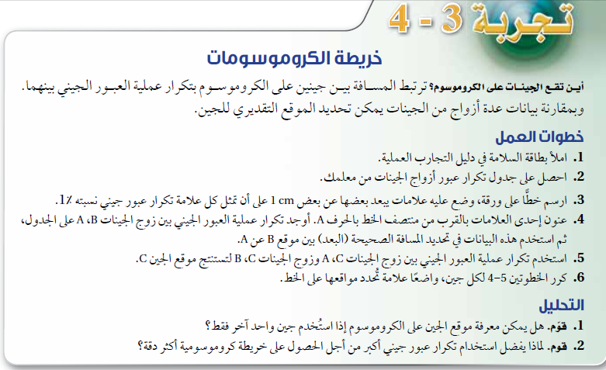
رقم التجربة:-1-2 عنوان التجربة:-خريطة الكروموسومات
الهدف من التجربة:- تحديد موقع الجينات
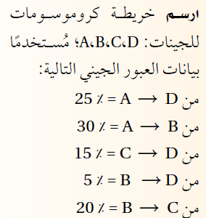
حل التجربة باستخدام نسب التكرار هذهـ

A C D B

التحديد على الرسم
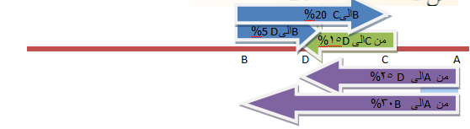

التحليل
- لايمكن معرفة موقع جين دون ان يكون هناك معلومات اضافيه مثل الموقع النسبي لجين اخر
- كلما زادتكرار عملية العبور المعروفه( المعلومه) زادت المعلومات التي يمكن استعمالها في رسم الخريطة ومعرفة تكرار العبور يساعد على تحديد المسافات بين الجينات

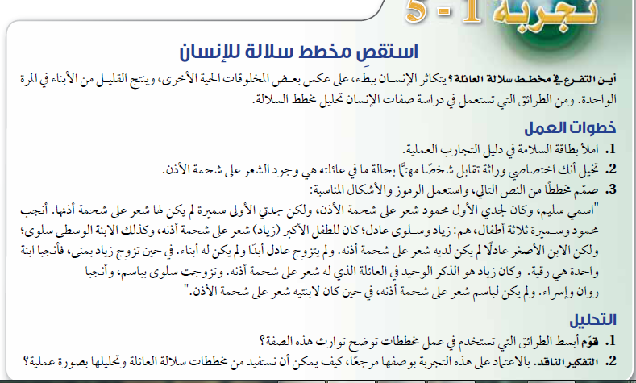
رقم التجربة:-1-5 عنوان التجربة:-استقص مخطط سلالة للانسان
الهدف من التجربة:- دراسة نقل صفات الانسان من جيل لاخر عن طريق سلالة الانسان

تصميم المخطط

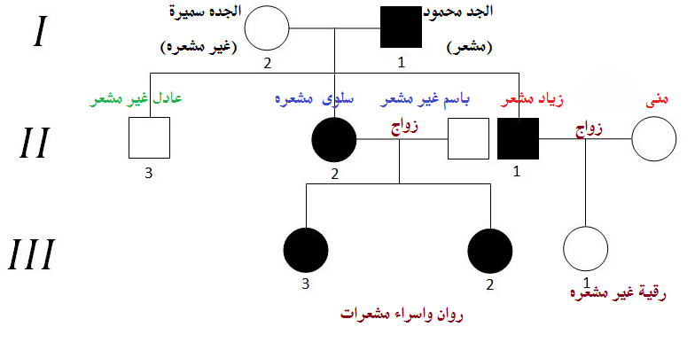
التخطيط بالطرز الجينيه
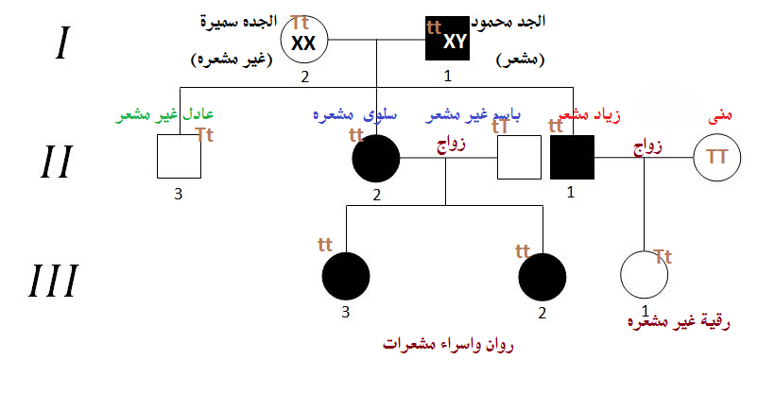

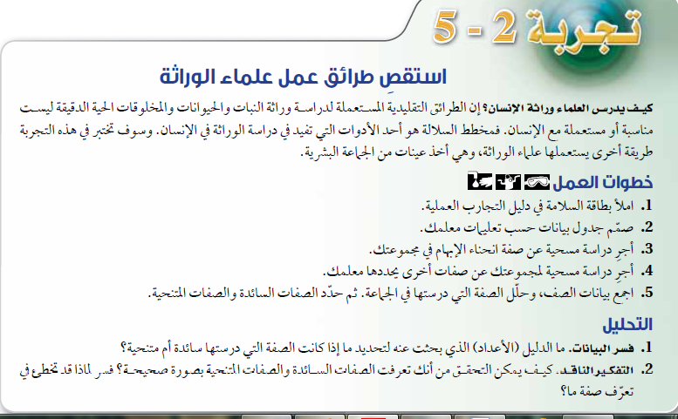

رقم التجربة:-2-5 عنوان التجربة:-استقص طرائق عمل علماء الوراثة
الهدف من التجربة:- دراسة الصفات الوراثية في الانسان باخذ عينات من البشر
تم توزيع ورقة العمل التالية وجمع البيانات من خلالها
العمل على شكل مجموعات

ثني اللسان  النسبة :- سائد= 5:3 متنحي = 5:2
  اسم الطالبة | الصف | نعم | لا | هل توجد الصفة في عائلتها
  1 | ---- | √
  2 | -- |  | √
  3 | --- |  | √
  4 | -- | √
  5 | --- | √
انحناء الابهام للخلف  النسبة :- سائد= 5:4  متنحي =5:1
  اسم الطالبة | الصف | نعم | لا | هل توجد الصفة في عائلتها
  6 | -- |  | √
  7 | -- | √
  8 | --- | √
  9 | -- | √
  10 | -- | √
تشابك الاصابع اذا كان الإبهام الأيسر فوق الأيمن فهذه صفة سائدة ( F ) أما إذا كان الإبهام الأيمن يقع فوق الإبهام الأيسر فهذه صفة متنحية ( f ) .  النسبة :- سائد= 5:3 متنحي = 5:2
  اسم الطالبة | الصف | نعم | لا | هل توجد الصفة في عائلتها
  11 | -- | √
  12 | -- | √
  13 | -- |  | √
  14 | -- |  | √
  15 | -- | √
مجموعة رقم( ) عنوان تجربة:- الهدف من التجربة :-
التحليــل:-
- الدليل يعتمد على عدد الطالبات الاتي تم اجراء دراسة للصفة عليهن
وعلى ذلك تحدد الصفة اذا كانت سائدة او متنحية.

- يمكن التاكد من صحة نتائج بتحليل DNA وترجمة مخطط السلالة لتحديد السيادة
قد يكون هناك خطأ في نتائج الطالبات بوصف بعض الصفات سائدة والسبب قد تكون الصفات اكثر شيوعا في الجماعات الصغيرة

- 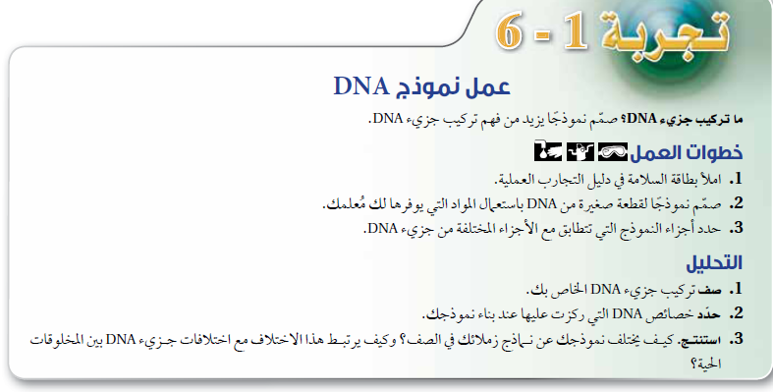
- رقم التجربة:- 1-6 عنوان التجربة:-عمل نموذج DNA
- الهدف من التجربة:- تصميم نموذج لــ DNA ليزيد من فهم تركيبه
- النماذج التي تم تصميمها من قبل الطالبات
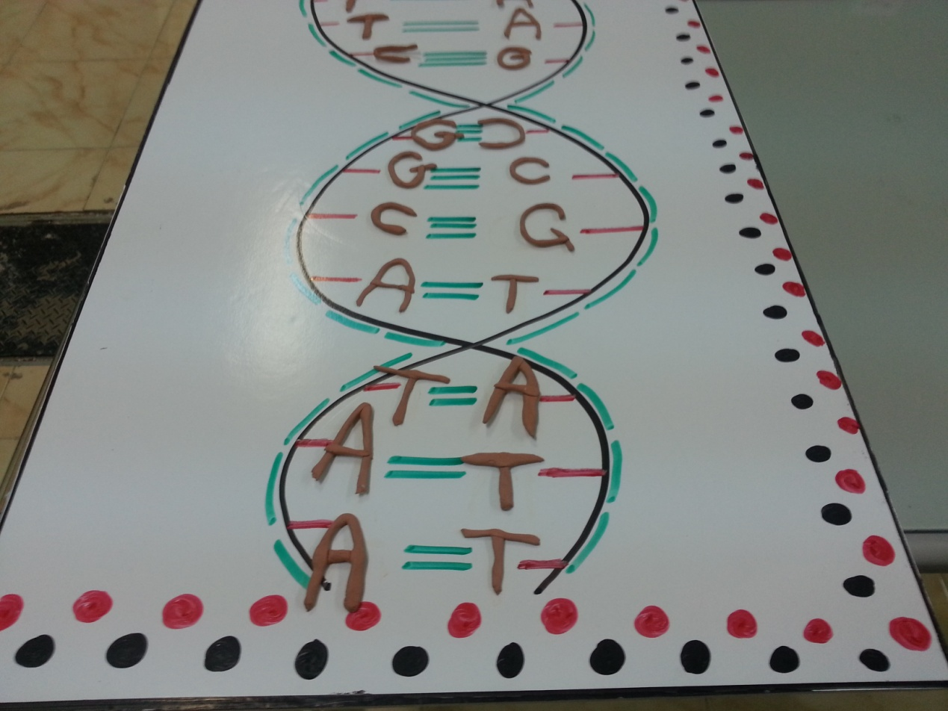

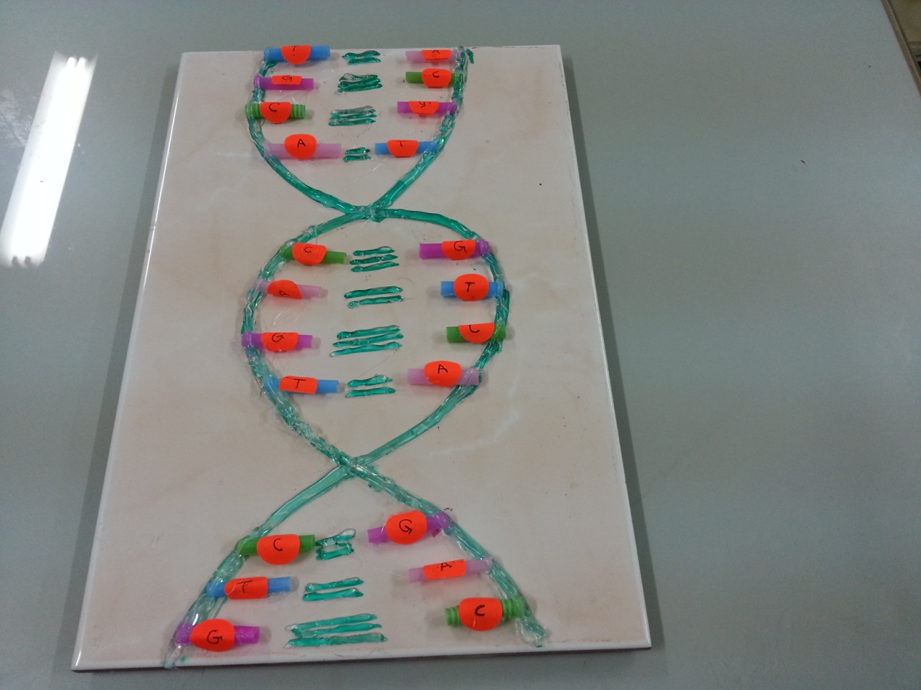
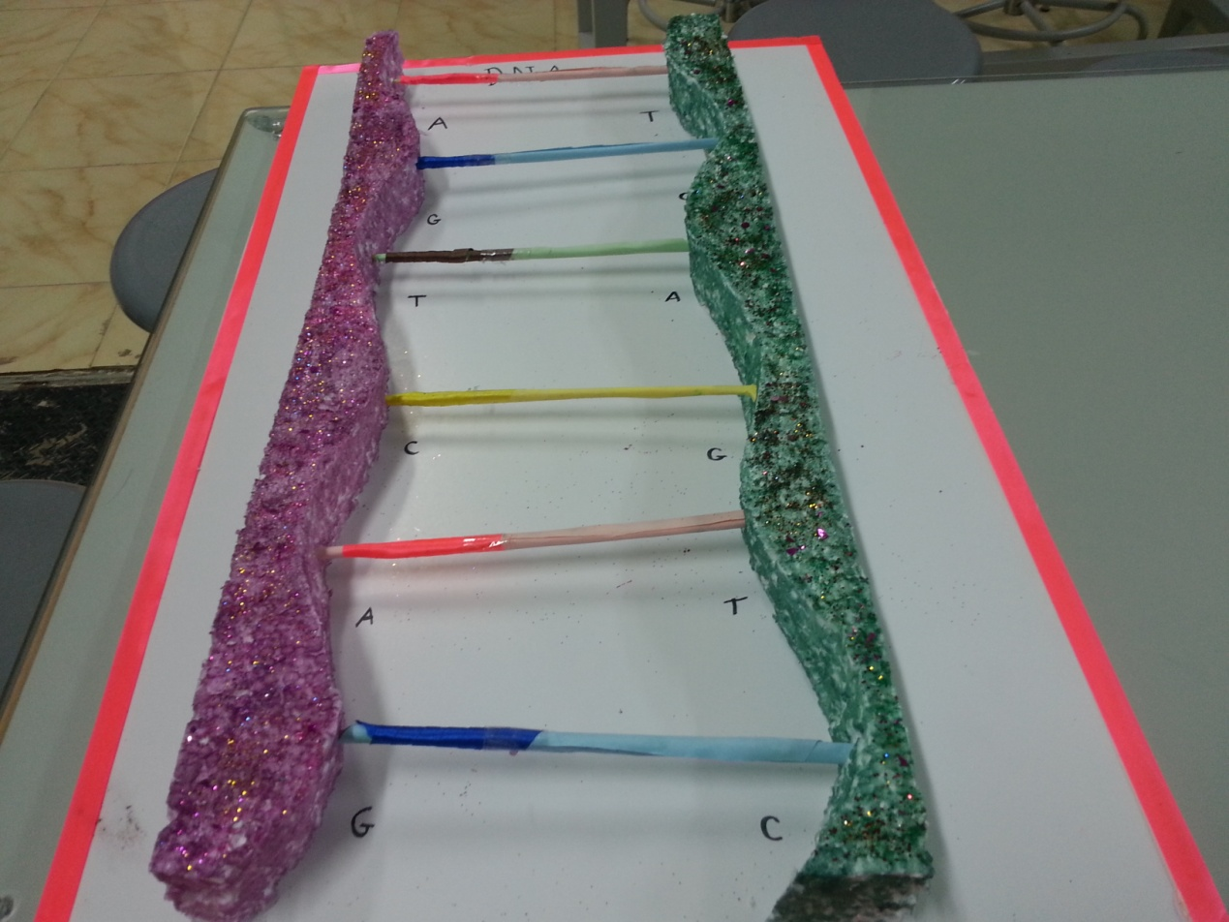

التحليل:- 1- يتركب الدي ان أي من شريط حلزوني لولبي يظهر كطرفي سكة قطار بينهما قطع حديدية تلتوي مثل سلم حلزوني

2-الخصائص هي تركيب D N A شريط حلزوني مكون من سكر خماسي ومجموعة فوسفات وقواعد نيتروجينة

- تختلف النماذج باختلاف المواد المستخدمة في عمل النموذج
وترتيب القواعد النيتروجينيه في كل نموذج
وتمثل القواعد النيتروجينية الشفرات الوراثية
ولكل مخلوق حي شفرة وراثية خاصة مختلفة ماعدا التوائم المتطابقة

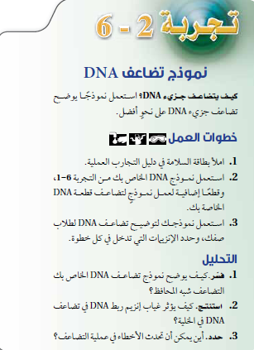
رقم التجربة:-2-6 عنوان التجربة:- نموذج تضاعف DNA
الهدف من التجربة:- توضيح تضاعف DNAباستخدام نماذج التجربة السابقة
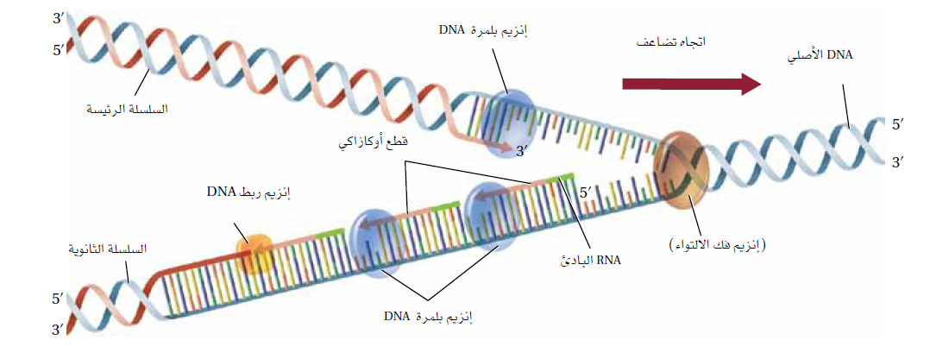

التحليل
- احدى السلاسل هي الاصلية من جزيء الدي ان أي (النوذج الذي تم اعداده سابقا )وتكون نصف جزيء الدي ان أي الجديد
- اذا غاب انزيم الربط لاترتبط النيوكليوتيدات في السلسلة الجديدة
- يمكن ان تحدث الاخطاء اثناء عملية ارتباط القواعد النيتروجينيه في ازواج

تم بحمد الله وشكرة
اللهم لك الحمد كماينبغي لجلال وجهك وعظيم سلطانك
اللهم اغفر للمومنين والمومنات والمسلمين والمسلمات الاحياء منهم والاموات
لاتنسوني بدعوة صادقة

